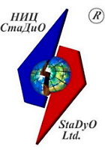 | Научно-исследовательский центр СтаДиО
Свидетельство СРО «АПОЭК» - Ассоциации «Проектировщики оборонного и энергетического комплексов»
Номер решения о приеме в члены СРО № 06-ПСС-38/2018 от 20.06.2018 г.
123098, Москва, пл. акад. Курчатова, 1, т. (499)706-8810, e-mail: stadyo@stadyo.ru, Web-site: www.stadyo.ru

Инв. № xxxxxxxxxx

«Утверждаю»
Генеральный директор ЗАО НИЦ СтаДиО

________________А. М. Белостоцкий
«_____»____________________2020 г.

Научно-технический отчёт
по договору №XXXXXXXXXXXXXXXX от XXXXX

«Научно-техническое сопровождение проектирования, включая расчетные исследования напряженно-деформированного состояния, динамики, прочности и устойчивости несущих конструкций при нормативно регламентированных сочетаниях основных и особых (сейсмических) нагрузок и воздействий и сопоставительный анализ результатов альтернативных расчетов, для Объекта – «Музейный комплекс» по адресу: Калининградская область, г. Калиниград, о. Октябрьский»

Руководитель работы
член-корр. РААСН, проф., докт. техн. наук
А. М. Белостоцкий

Отв. исполнитель
А.А. Аул

Исполнители
канд. техн. наук А.С. Павлов
канд. техн. наук А.И. Нагибович
Д.С. Дмитриев

Научно-исследовательский центр СтаДиО
Свидетельство СРО «АПОЭК» - Ассоциации «Проектировщики оборонного и энергетического комплексов»
Номер решения о приеме в члены СРО № 06-ПСС-38/2018 от 20.06.2018 г.
123098, Москва, пл. акад. Курчатова, 1, т. (499)706-8810, e-mail: stadyo@stadyo.ru, Web-site: www.stadyo.ru

Инв. № xxxxxxxxxx

Научно-технический отчёт
по договору №XXXXXXXXXXXXXXXX от XXXXX

«Научно-техническое сопровождение проектирования, включая расчетные исследования напряженно-деформированного состояния, динамики, прочности и устойчивости несущих конструкций при нормативно регламентированных сочетаниях основных и особых (сейсмических) нагрузок и воздействий и сопоставительный анализ результатов альтернативных расчетов, для Объекта – «Музейный комплекс» по адресу: Калининградская область, г. Калиниград, о. Октябрьский»

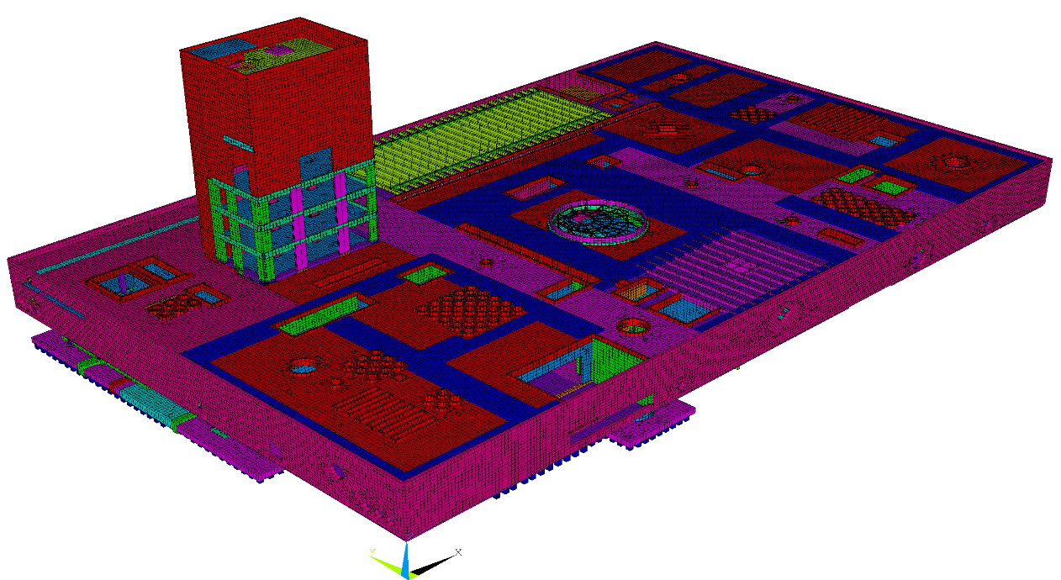
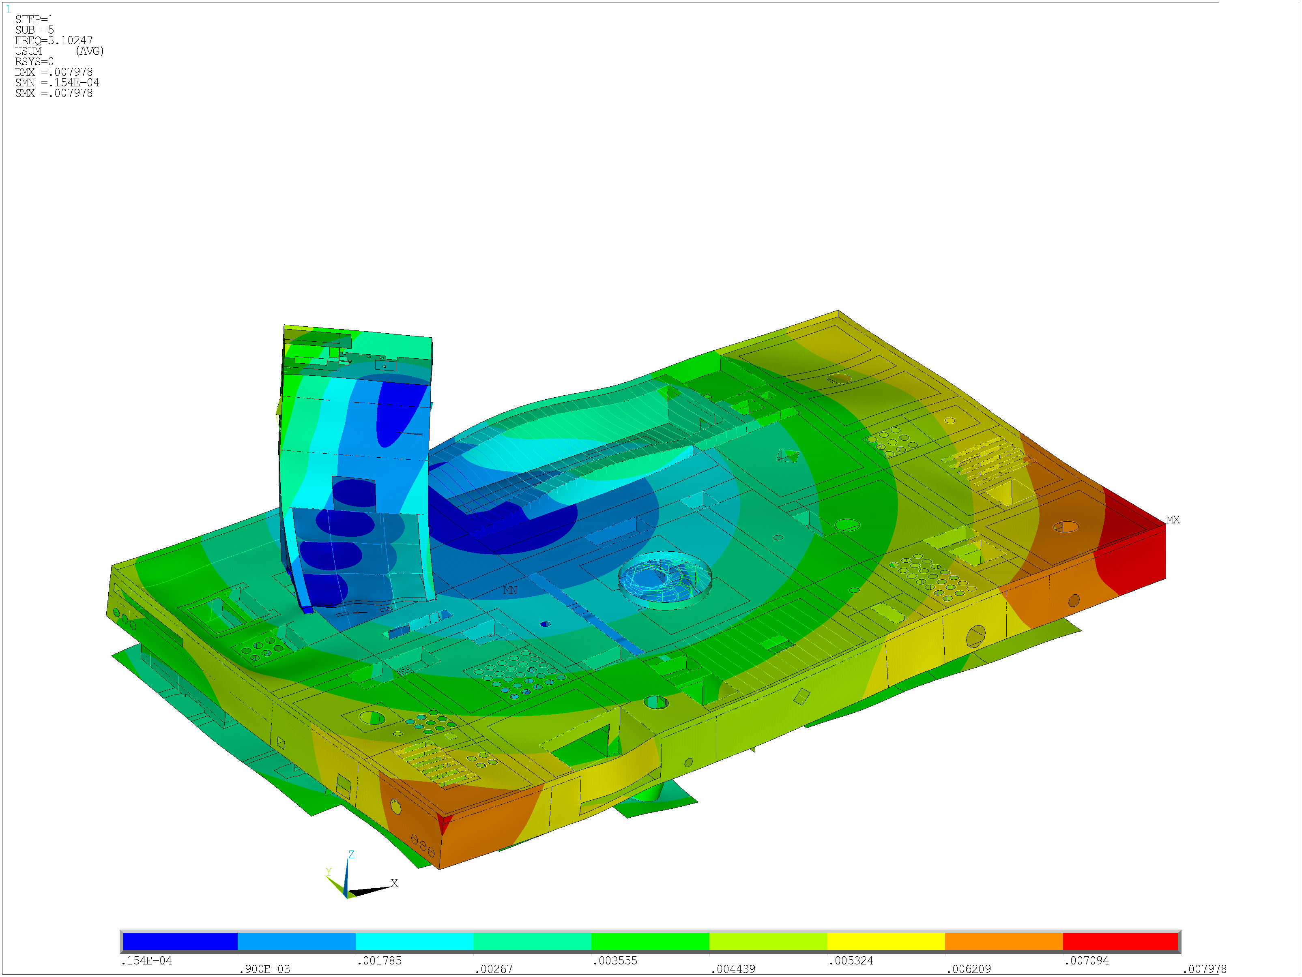

Введение

В настоящем отчете представлены основные результаты научно-исследовательской работы (НИР) «Научно-техническое сопровождение проектирования, включая расчетные исследования напряженно-деформированного состояния, динамики, прочности и устойчивости несущих конструкций при нормативно регламентированных сочетаниях основных и особых (сейсмических) нагрузок и воздействий и сопоставительный анализ результатов альтернативных расчетов, для Объекта – «Музейный комплекс» по адресу: Калининградская область, г. Калиниград, о. Октябрьский», выполненной в ЗАО НИЦ СтаДиО.
В соответствии с техническим заданием, календарным планом, СТУ и рабочими соглашениями в отчете представлены:
• краткое описание природных условий района расположения, проектируемого «Музейного комплекса» по адресу: Калининградская область, г. Калиниград, о. Октябрьский (далее - Объект), характеристик грунтового массива. Описание основных несущих конструкций Объекта, нагрузок (расчётных и нормативных) и их сочетаний. Постановка задач расчетных исследований (глава 1);
• описание численных методик, алгоритмов и реализующего программного комплекса (ANSYS Mechanical, верифицированный в системе РААСН.), расчета статического и динамического напряженно-деформированного состояния (глава 2);
• описание разработанных и верифицированных подробных конечноэлементных моделей системы «свайное основание – несущие конструкции музейного комплекса», адекватно отражающих его геометрико-жесткостные, инерционные и нагрузочные характеристики и результирующее напряженно-деформированное состояние (глава 3);
• результирующие параметры напряженно-деформированного состояния, прочности и динамики несущих конструкций Объекта при нормативно регламентированных сочетаниях основных и особых нагрузок и воздействий (глава 4).
В заключении, на базе выполненных исследований делается вывод о достоверности полученных расчетами критериальных параметров, определяющих механическую безопасность несущих конструкций Объекта.
Приложения 1–5 аккумулируют необходимые цифровые и графические материалы с разработанными моделями и результатами выполненных расчетных исследований.
Все основные расчеты проведены с использованием лицензионного верифицированного конечноэлементного программного комплекса ANSYS Mechanical.

Задачи расчетных исследований
В соответствии с техническим заданием и календарным планом ставятся и решаются следующие задачи:
– анализ и обобщение проектной документации (включая расчетное обоснование), данных изысканий (включая сейсмическое микрорайонирование), постановка задач расчетных исследований;
– разработка и верификация расчетной пространственной оболочечно-стержневой конечноэлементной модели системы «основание - несущие конструкции»;
– расчетное определение параметров напряженно-деформированного состояния (перемещения, усилия), динамики, прочности и устойчивости несущих конструкций при нормативно регламентированных сочетаниях основных и особых (сейсмических) сочетаний нагрузок;
– анализ корректности принятых в альтернативном расчётном обосновании предпосылок и методов численного моделирования;
– сопоставление и приведение в приемлемое соответствие критериальных результатов альтернативных расчетов напряжённо-деформированного состояния, динамики и прочности.

Программное обеспечение расчетов

В качестве основного расчетного инструмента выбран лицензионный универсальный ПК ANSYS, в котором реализованы прямые динамические расчеты с интегрирование по времени.

Сейсмические воздействия
Нормативная сейсмичность района расположения площадки работ оценивается в 6 баллов для грунтов II категории по сейсмическим свойствам. По имеющимся инженерно-геологическим данным, толща участка изысканий сложена грунтами III и IV категории по сейсмическим свойствам. С учетом этого нормативная сейсмичность должна быть увеличена на 1 балл. Итоговая расчетная сейсмичность площадки строительства, определяемая по сумме величин исходной сейсмичности и приращений сейсмичности по результатам СМР [5] в нормативном инженерно-сейсмологическом диапазоне частот 0.5–10 Гц, составляет по шкале MSK-64 и по шкале ШСИ-2017 7.42 балла, то есть VII баллов при повторяемости землетрясений 1 раз в 1000 лет (вероятность по карте ОСР-2015-В). Соответствующее сейсмогрунтовым условиям площадки среднемаксимальное (50%-ной вероятности непревышения) ускорение свободной поверхности грунта составляет 137 см/с².
Сейсмическое воздействие (трехкомпонентная синтезированная акселерограмма) от максимального расчетного землетрясения, принята согласно отчету по СМР. Синтезированные ответные акселерограммы (нормированные к единице) с относительным затуханием 5% АСС 10 (5%), АСС 11 (5%), АСС 12 (5%) и их спектры ответа приведены на.

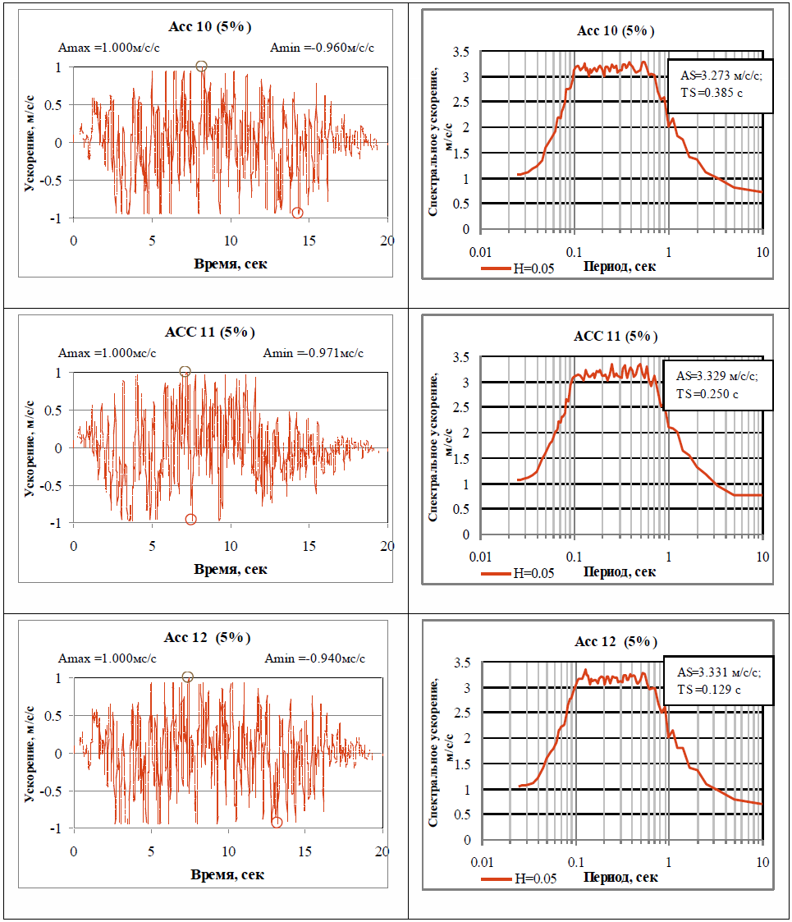
Синтезированные акселерограммы АСС 10, АСС 11, АСС 12

Расчетная конечноэлементная модель здания

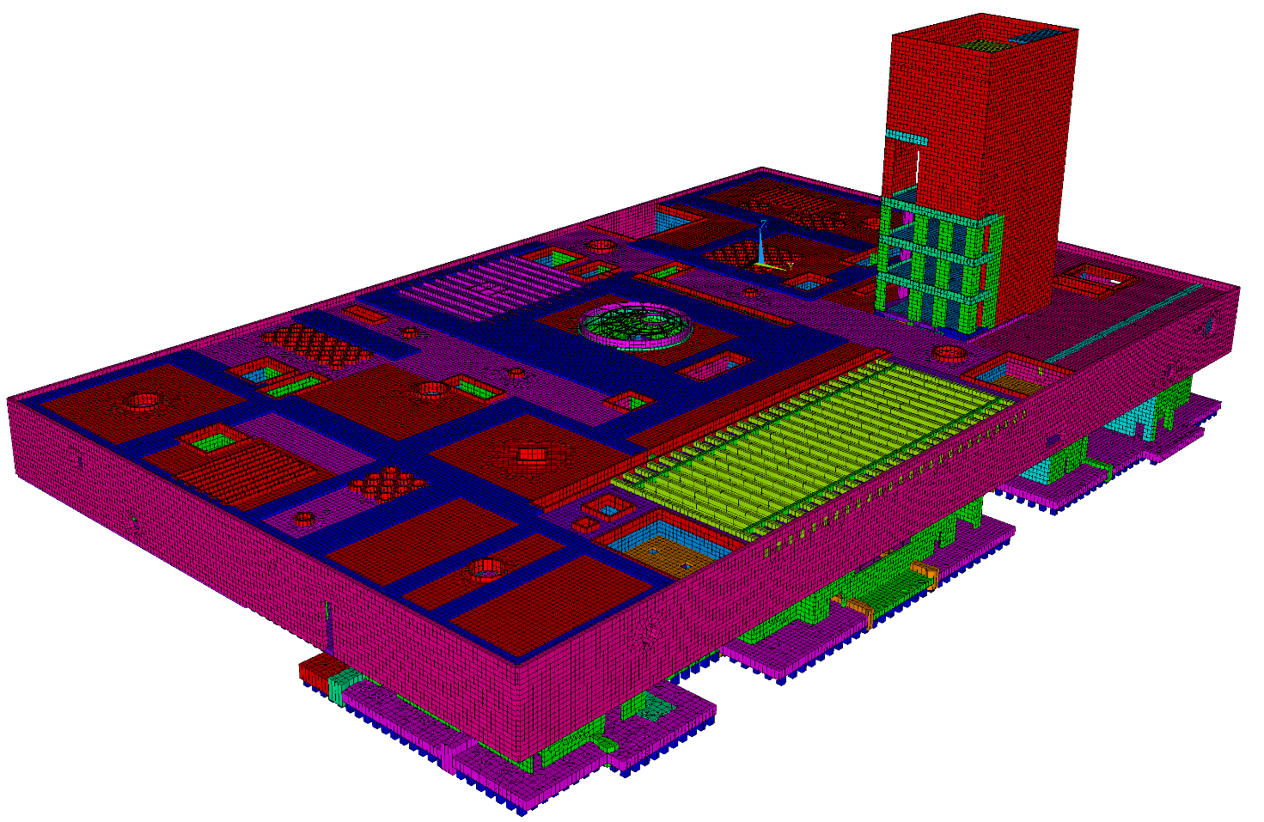
Изометрия. КЭ-модель музейного комплекса (ANSYS Mechanical)

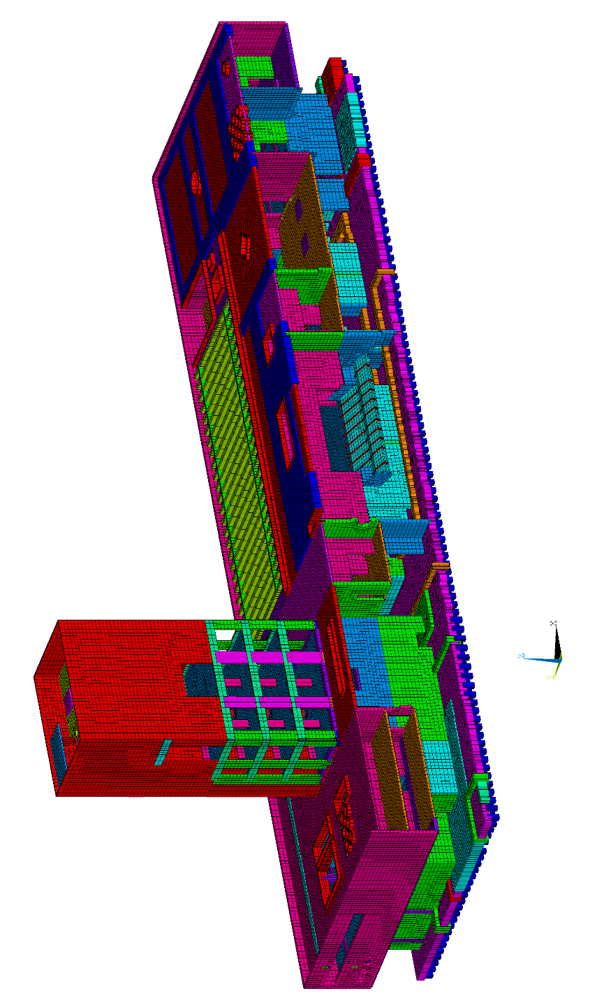 Изометрия. Фрагмент КЭ-модели музейного комплекса (ANSYS Mechanical).
Разрез вдоль продольной оси.

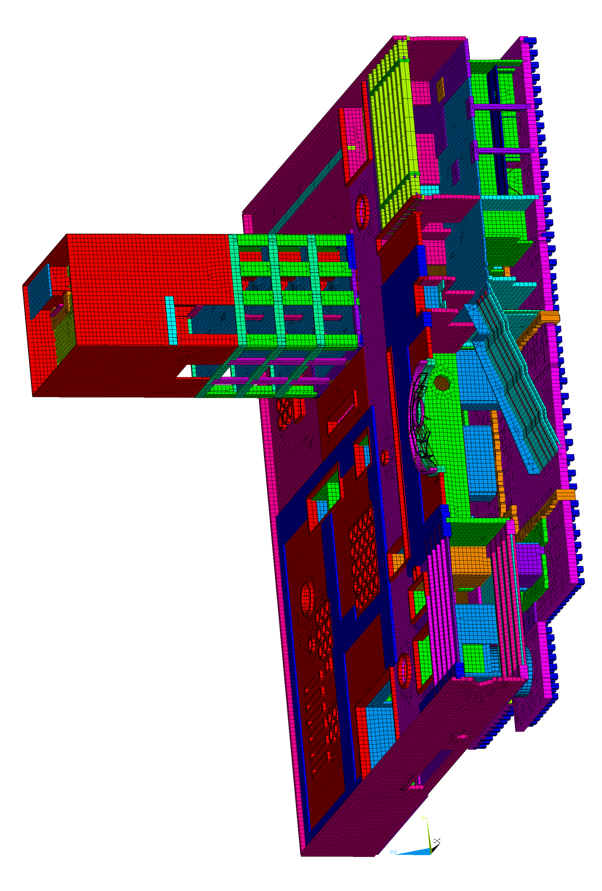
Изометрия. Фрагмент КЭ-модели музейного комплекса (ANSYS Mechanical).
Разрез вдоль поперечной оси.

Результаты расчётных исследований

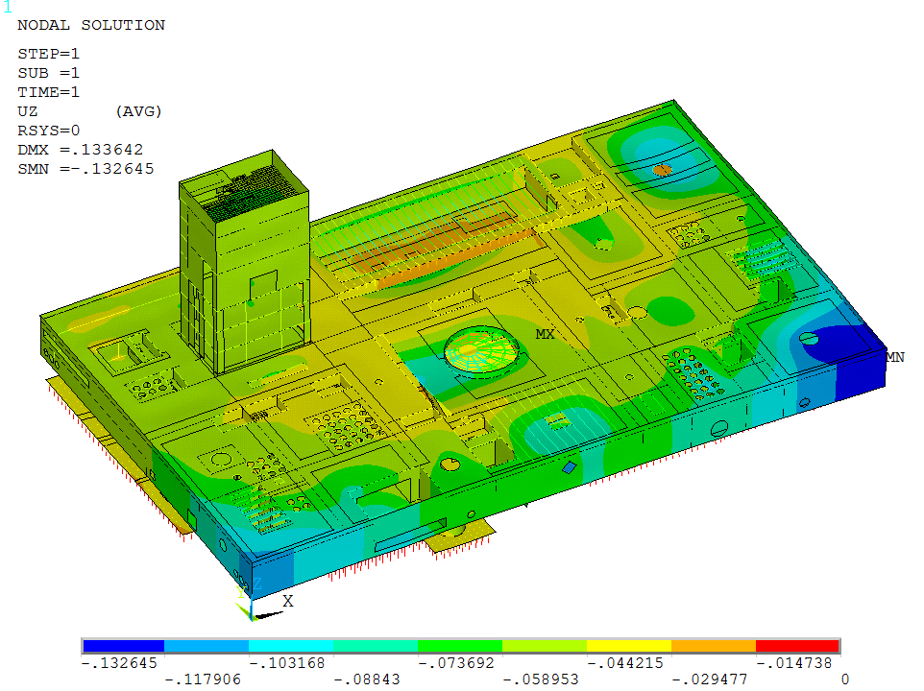

Вертикальные перемещения Uz, м. Сочетание 1 (ветер по X)
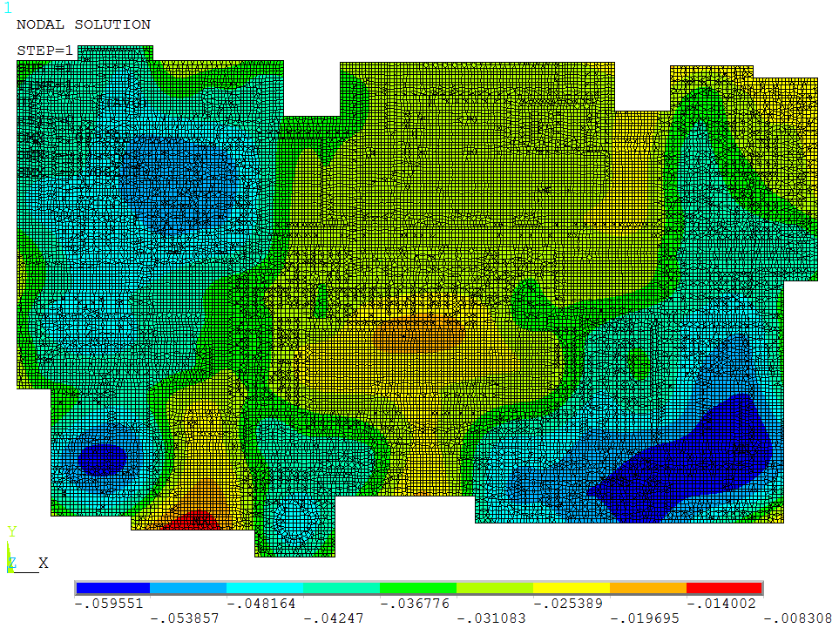
2
1

Относительная разность осадок плитного фундамента не превышает предельно допустимых значений (значения предельных величин взяты из СП 22.13330.2011 табл.Д.1):

При расчетах линейно-спектральным методом удерживалось необходимое количество вычисленных собственных форм колебаний – 30 при горизонтальных воздействиях (модальная масса - более 90%), 135 – при вертикальных ((модальная масса - более 75%),

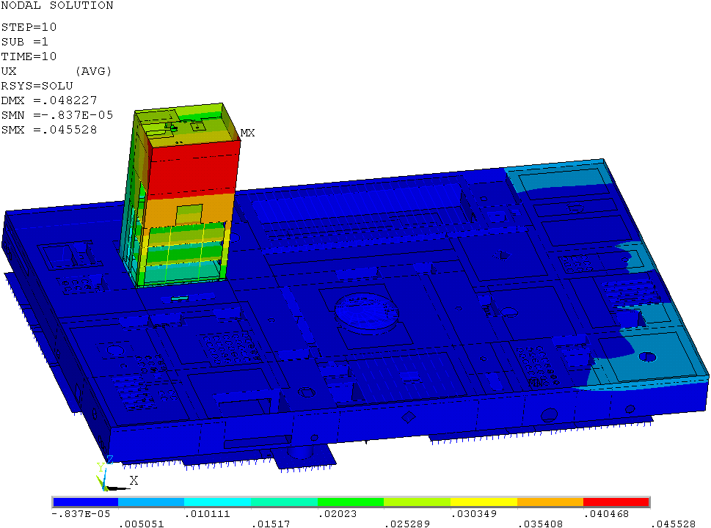
Максимальные по абсолютной величине горизонтальные перемещения Ux, м.
Особое сочетание (статика + сейсмика ПЗ по X)

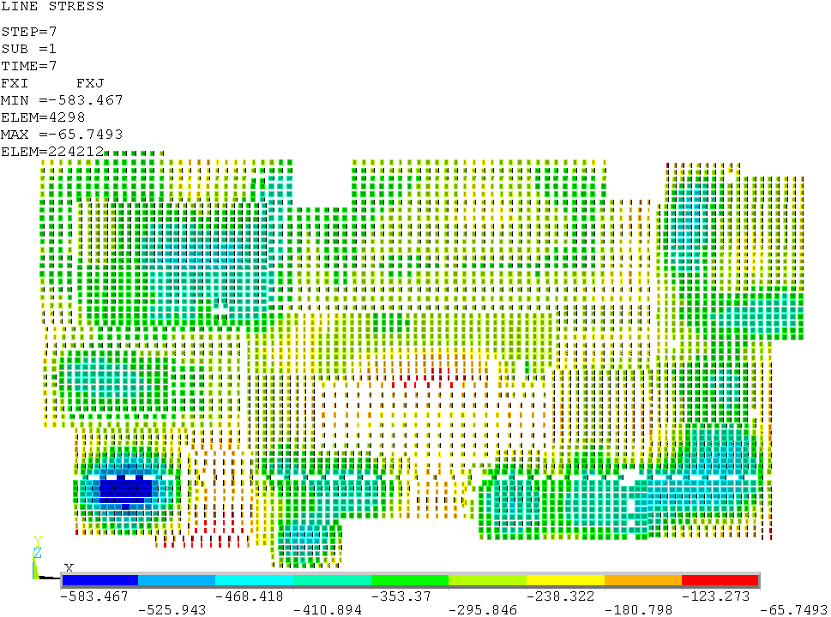

Максимальные продольные усилия в сваях, кН.
Особое сочетание (статика – сейсмика ПЗ по Z)

Расчет на особое сочетание нагрузок (сейсмика МРЗ) выполнялся в два этапа – вначале прикладывалась статическая составляющая вертикальных нагрузок, а затем – трехкомпонентная акселерограмма.
Применялась неявная разностная схема Ньюмарка интегрирования уравнений динамики, шаг интегрирования 0,01 с (2002 шага по времени).
Демпфирование принималось по модели Релея исходя из уровня 5% от критического.

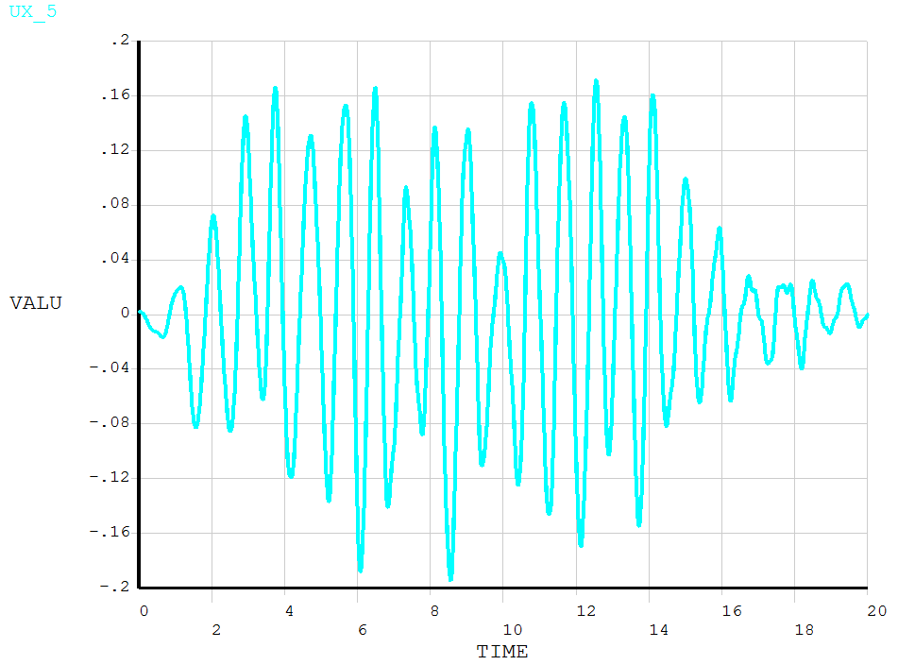
Максимальные горизонтальные перемещения Ux башни, м.
Особое сочетание нагрузок (сейсмика МРЗ с учётом статического фона)

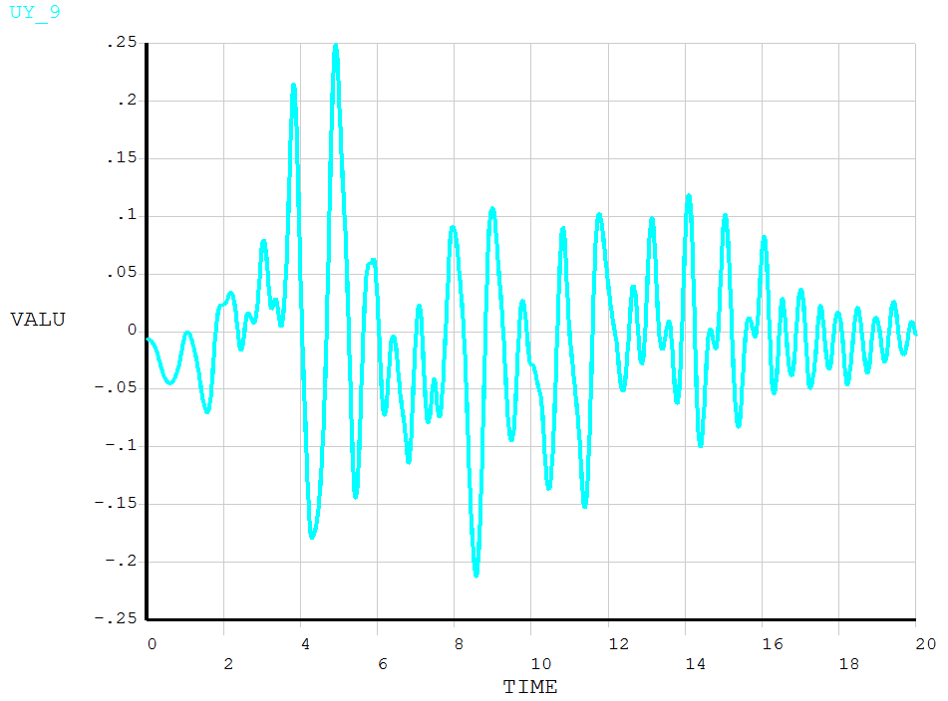
Максимальные горизонтальные перемещения Uy башни, м.
Особое сочетание нагрузок (сейсмика МРЗ с учётом статического фона)

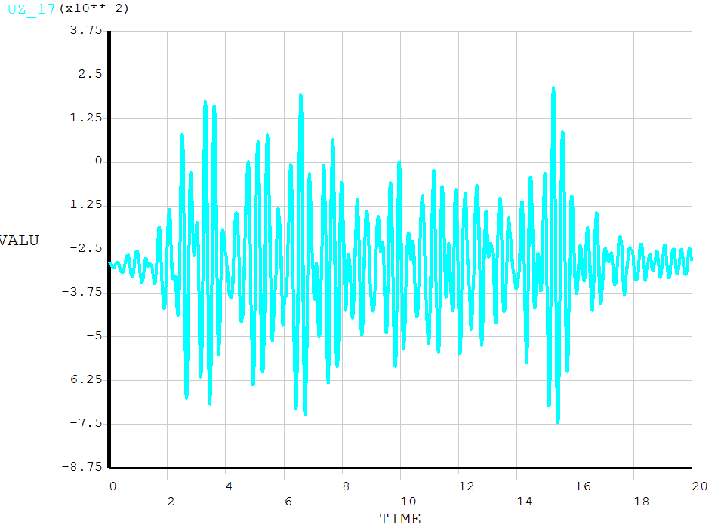
Вертикальные перемещения Uz консоли четырёхэтажной части, м.
Особое сочетание нагрузок (сейсмика МРЗ с учётом статического фона)

Заключение
В результате выполненных расчетных исследований напряженно-деформированного состояния, динамики и устойчивости несущих конструкций «Музейного комплекса» по адресу: Калининградская область, г. Калиниград, о. Октябрьский, с учетом статических, ветровых нагрузок и сейсмического воздействия уровня ПЗ и МРЗ, можно сформулировать следующие выводы и рекомендации.
- Разработанные и верифицированные расчетные статические и динамические пространственные оболочечно-стержневые конечноэлементные модели проектного варианта музейного комплекса на свайном основании позволяют адекватно оценить основные параметры статического и динамического НДС при действии вертикальных, ветровых нагрузок и трехкомпонентного сейсмического воздействия.
- Анализ результатов расчетных исследований, выполненных по верифицированному лицензионному программному комплексу ANSYS Mechanical, показал непротиворечивую картину распределения перемещений и усилий (сил и моментов) в сваях, фундаменте и каркасе музейного комплекса при вертикальных статических и ветровых нагрузках, сейсмически значимых собственных частот и форм колебаний здания.
- Критериальные значения кинематических параметров несущих конструкций музейного комплекса (прогибы фундаментной плиты, плит перекрытий, покрытия, горизонтальные перемещения верха здания) находятся в диапазоне нормативно-регламентированных величин.
- Максимальные усилия в сваях от расчетного сочетания нагрузок не превышают несущую способность свай:
- для шага 1,2 м – расчетное значение 54,2 т при несущей способности 62,6 т;
- для шага 1,3 м – расчетное значение 56,3 т при несущей способности 59,9 т;
- для шага 1,5 м – расчетное значение 49,5 т при несущей способности 53,8 т;
- для шага 1,9 м – расчетное значение 30,1 т при несущей способности 39,0 т.
- В вычисленном спектре собственных частот и форм колебаний ожидаемо проявляются таковые для «башни» (9-и этажная административно-офисная часть, нижние 3 формы изгиба и кручения в диапазоне 0,885 - 2,080 Гц), для 4-х этажной экспозиционной части (поступательные движения и закрутка на сваях, колебания консольных частей и локальных перекрытий), а также смешанные формы колебаний. Такой «богатый» спектр предвещает многоамплитудную и многочастотную сейсмическую реакцию системы «свайное основание – несущие конструкции» музейного комплекса.
- Расчеты на особое сочетания нагрузок, включающие сейсмические воздействия уровня ПЗ (с учетом всех значимых собственных форм колебаний), показали непротиворечивую картину распределения параметров НДС.
Максимальные расчётные горизонтальные перемещения «башни» составляют:
– по оси X расчётное значение 45,5 мм;
– по оси Y расчётное значение 64,1 мм.
Максимальные расчётные вертикальные перемещения «консоли» четырёхэтажной части здания составляют 35,3 мм
Значения горизонтальных перемещений находятся в диапазоне нормативно регламентированных величин.
- Расчет на особое сочетание нагрузок, включающее сейсмическое воздействие уровня МРЗ (задано трехкомпонентной акселерограммой), показал сложную по времени и пространству динамическую реакцию системы. Особое внимание следует уделить обеспечению прочности (по критерию предотвращения прогрессирующего обрушения) для нижней части башни и консольных участков 4-х этажной части здания.
- Полученные результаты математического моделирования для здания музейного комплекса – статические и ветровые перемещения, собственные частоты и формы колебаний – могут (и, на наш взгляд, должны) быть использованы при разработке программы и методики проведения мониторинга состояния основания и несущих конструкций здания в процессе его строительства и эксплуатации.

